Печатное издание информационной газеты

**№ 5**

**02.02.2023 г**

|  |
| --- |
| газета основана в соответствии с Уставом Вьюнского сельсовета Колыванского района Новосибирской области и решением 54 сессии 5 созыва Совета депутатов Вьюнского сельсовета Колыванского района Новосибирской области от 25 марта 2020 года. |

**В настоящем номере «Бюллетеня Вьюнского сельсовета» публикуются: памятки населению.**

В соответствии с Постановлением Правительства Российской Федерации от 24.10.2022 № 1885 в Правила противопожарного режима в Российской Федерации внесен ряд важных изменений, а именно документ вступит в силу с 01.03.2023 согласно требованиям пункта 85¹ Правил противопожарного режима в Российской Федерации в комнатах квартир и жилых домов, не подлежащих защите системой пожарной сигнализации и (или) системой оповещения и управления эвакуацией людей при пожаре, в которых проживают многодетные семьи, семьи, находящиеся в трудной жизненной ситуации, в социально опасном положении, должны быть установлены и находиться в исправном состоянии автономные дымовые пожарные извещатели.

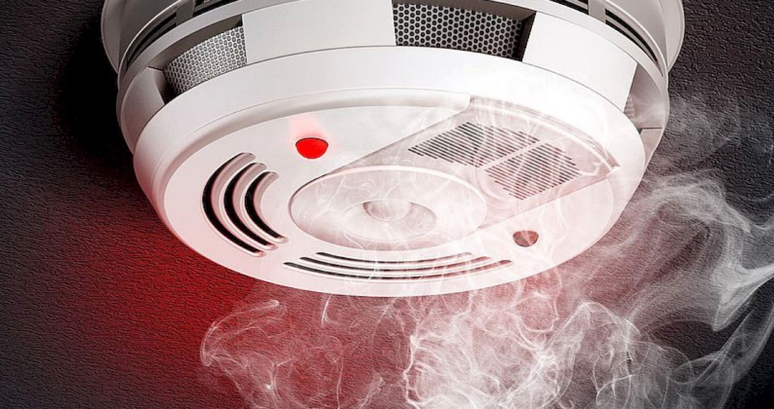

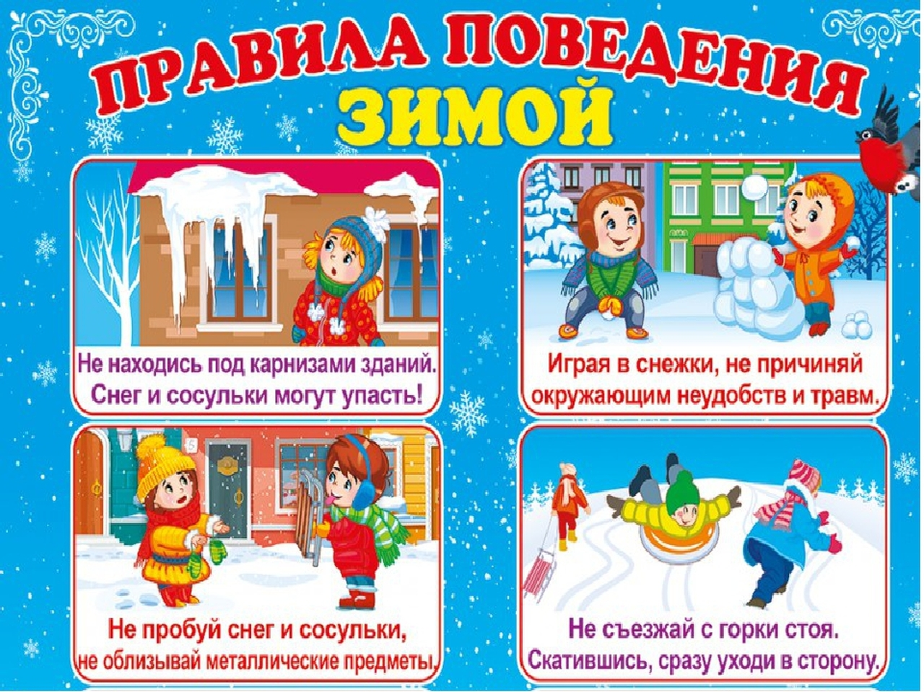

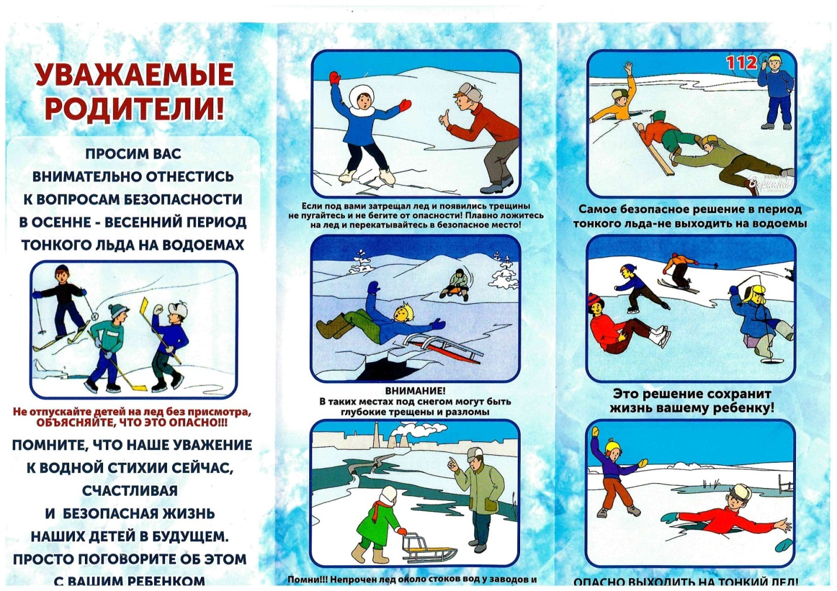

**Редакционный совет: Адрес: Тираж: 10 экземпляров**

**Букреева С.А. 633182, с.Вьюны,**

**Гревцова И.Г. Колыванского района, Новосибирской области**

**Бикинеева В.М. ул. Советская № 7, тел. 32-340**

**Ефимова В.Н.**

**Мальцева А.Н.**